1. Создадим html документ, подключаем BootStrap5 по способу указанному в документации

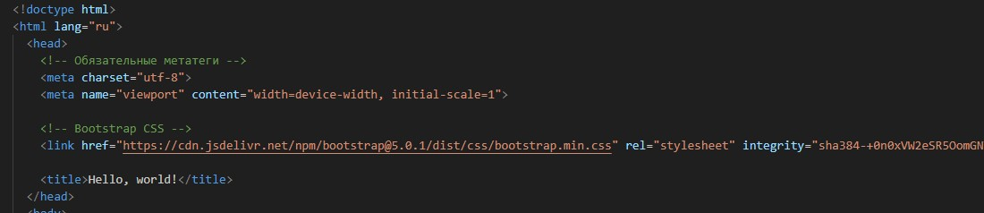

Рис 1 - Подключение BootStrap5

1. Создадим шапку и подвал сайта

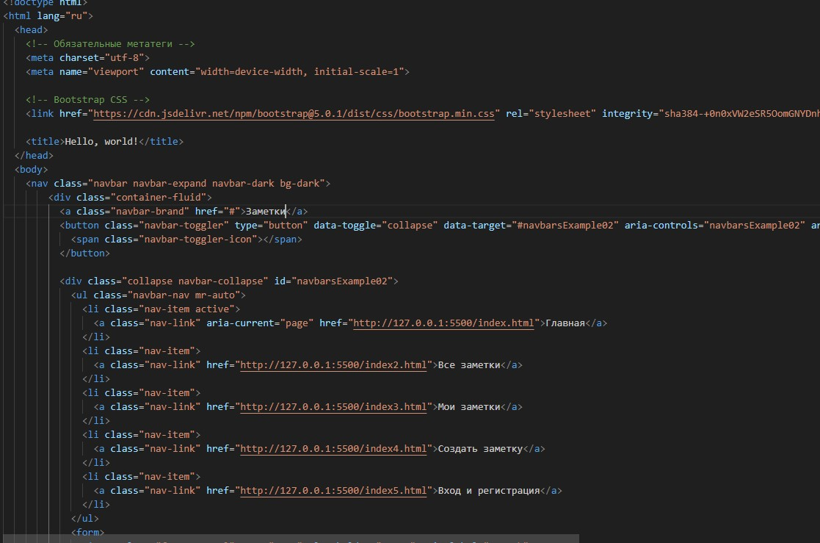

Рис 2 - Код

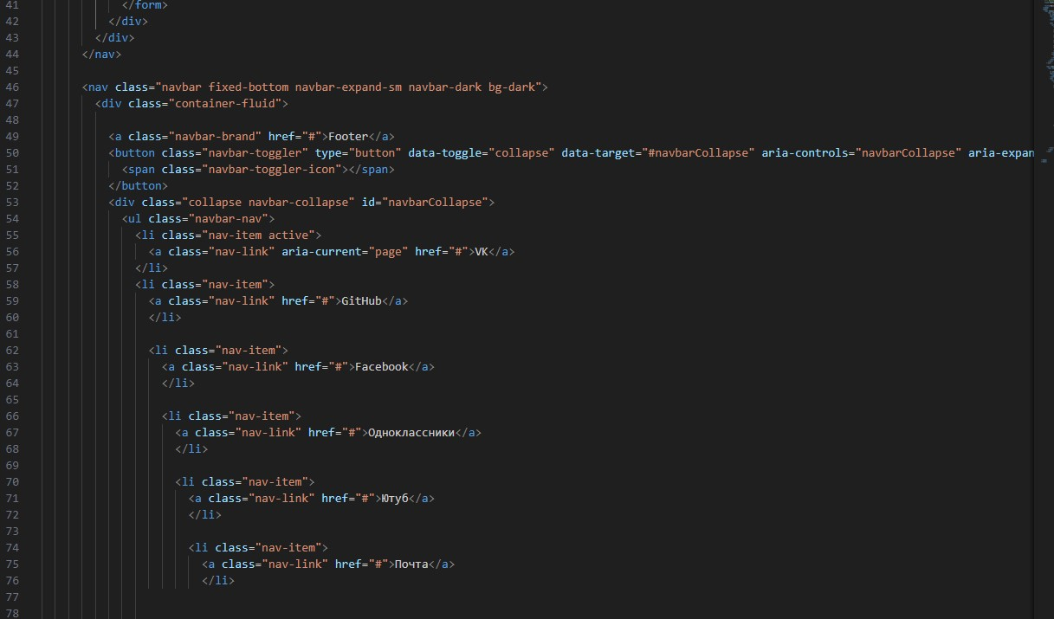

Рис 3 - Код

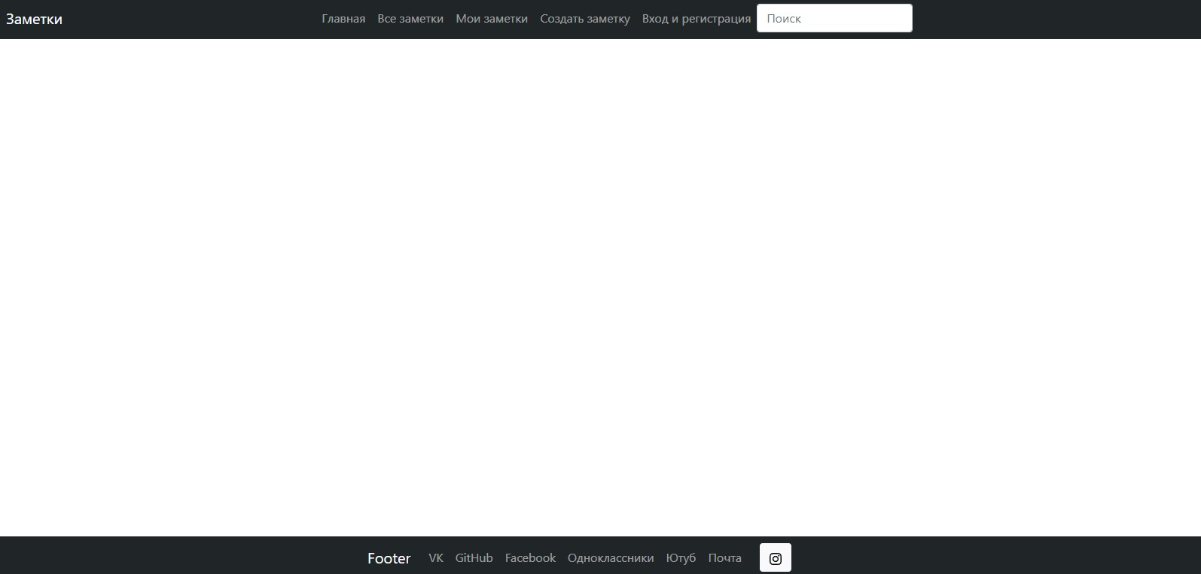

Рис 4 - Результат

\

1. Оформим “Мои заметки”, “Все заметки”

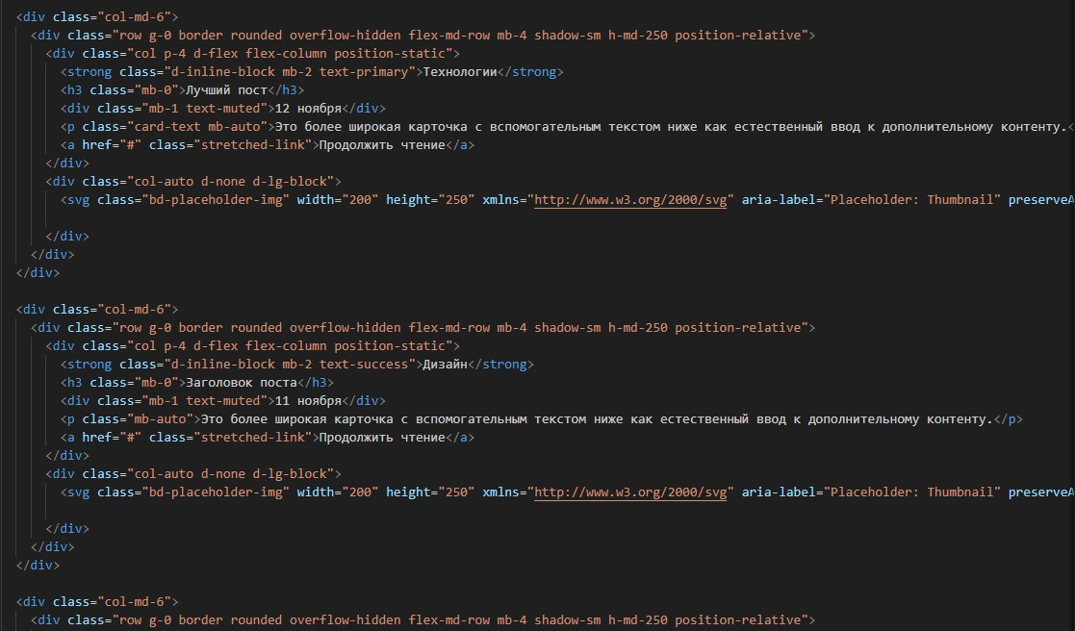

Рис 5 - Код

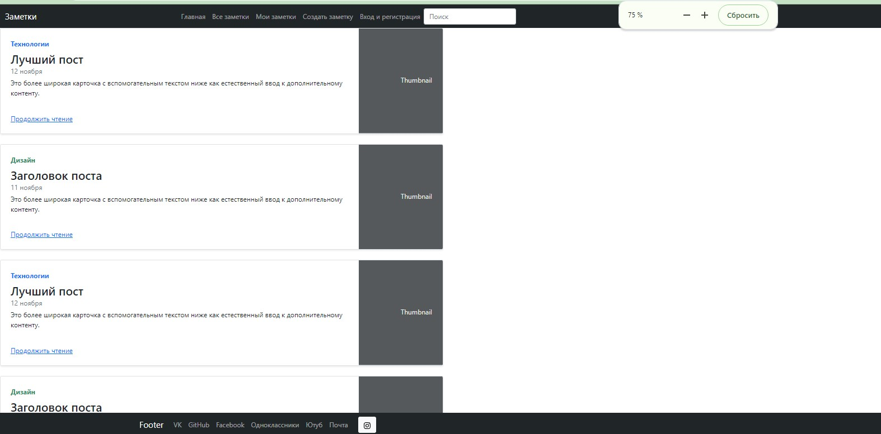

Рис 6 - Результат

1. Создадим форму создания заметок

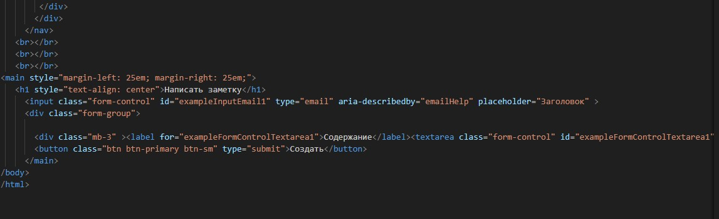

Рис 7 - Код

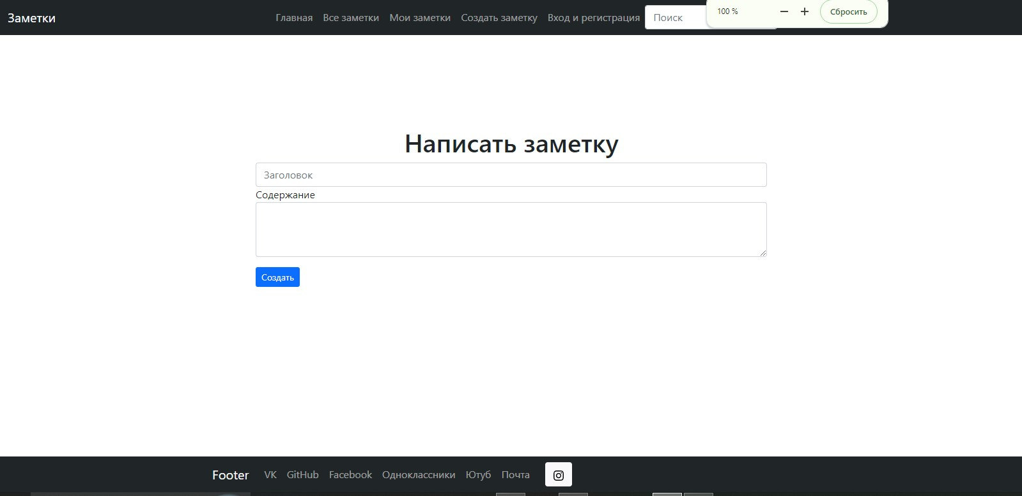

Рис 8 - Результат

1. Создадим форму регистрации

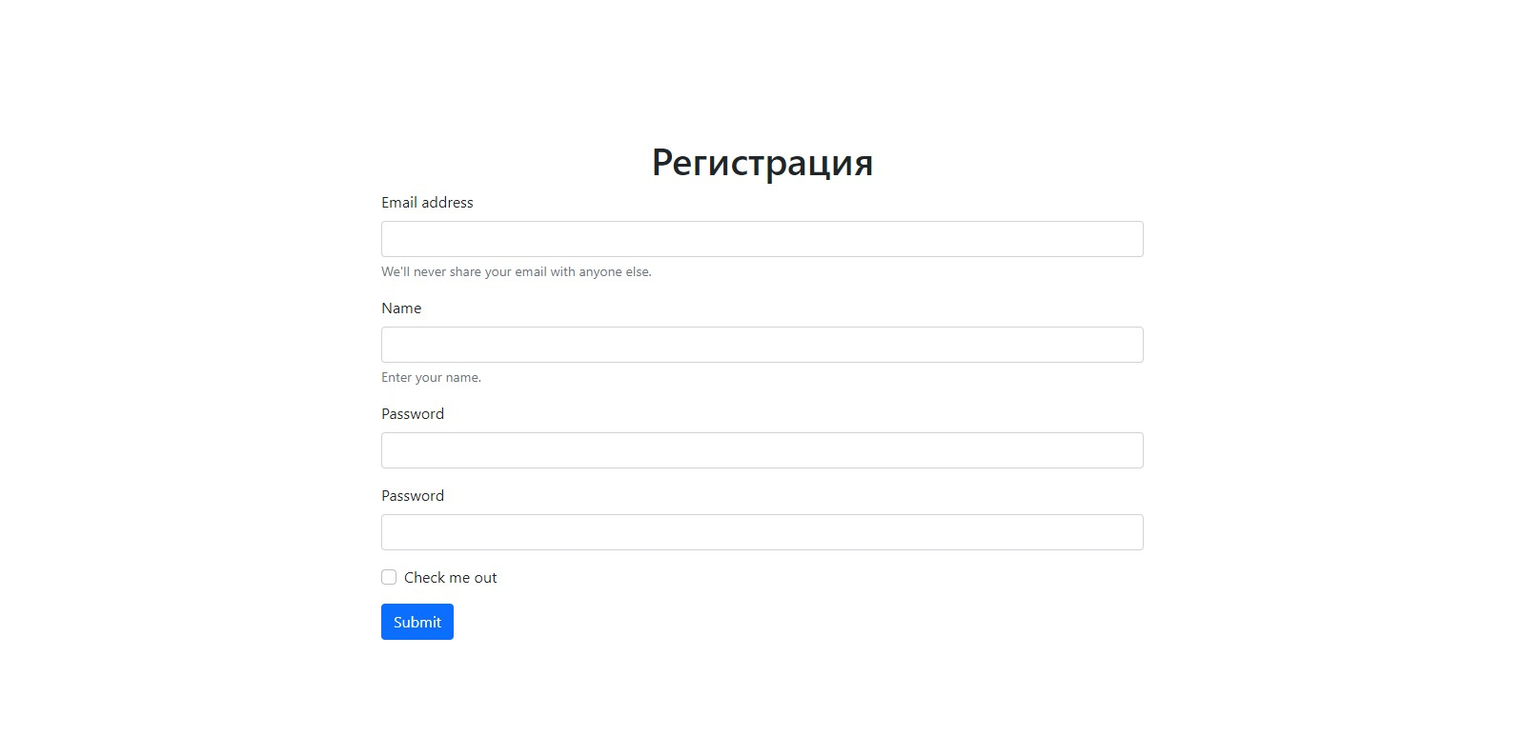

Рис 9 - Результат